库存管理模块设计书

系统设计员
韦金甫 0738110127
韦永睿 0738110105
计算机科学与技术071班

（一）系统设计
1、系统功能分析
系统开发的总体任务是实现各种信息的系统化、规范化和自动化。
系统功能分析是在系统开发的总体任务的基础上完成的。库存管理系统需要完成功能主要有：调拨管理模块的删除调拨单、修改调拨单、查询调拨单，进销存报表模块的确定表单数据，打印表单等功能。
完成本次系统的关键算法主要有：添加、删除，查询、修改等。
2、库存管理功能模块结构设计：
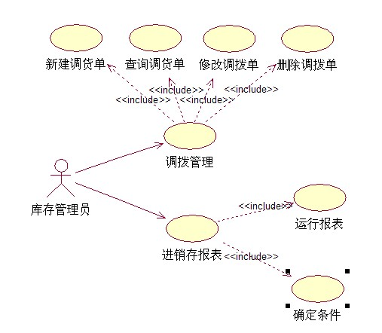
类图：
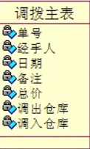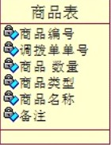

3、库存管理模块流程图：

库存管理员
调拨管理模块
进销存报表模块
删除调拨单
修改调拨单
查询调拨单
确定表单数据

打印表单

查询调拨单

选择要打印的数据

二、库存数据库设计
数据库在一个信息管理系统中占有非常重要的地位，数据库结构设计的好坏将直接对应用系统的效率以及实现效果产生的影响。合理的数据库结构设计可以提高数据存储的效率，保证数据的完整和一致。
设计数据库系统是应该首先充分了解用户各个方面的需求，包括现有的以及将来可能增加的需求。数据库设计一般包括如下几个步骤：
2.1数据库需求分析
用户的需求具体体现在各种信息的提供、保存、更新和查询，要求数据
库结构能充分满足各种信息的输入和输出。收集基本数据、数据结构以及数据处理的流程，组成一份详尽的数据字典。

2.1 E-R图设计

E-R图是直观表示概念模型的工具，它有四个基本成分：
1）、矩形框，表示实体类型（考虑问题的对象）。
2）、菱形框，表示联系类型（实体间的联系）。
3）、椭圆形框，表示实体类型和联系类型的属性。对于关键码的属性，在属性名下划一横线。
4）、直线，联系类型与其涉及的实体类型之间以直线连接。
根据需要查询调拨单单号等信息，同时还需要了解在出库和入库中操作员的参与情况。依据数据库管理的实际情况，考虑了多方面的因素以后，确定系统的E-R图如下：
操作员管理E-R图：
总价
调拨日期
入库
调拨单单号
出库

操作员
商品E-R图
商品名称
商品数量
商品单号
商品类型
调拨单号

商品
在该数据库中，设计了两个实体，分别是操作员、商品。在本系统中商品是核心，也是基本，没有了商品其它的也就没有什么意义了，因此库存管理系统的E-R图制作只涉及到以上内容，其他没有作详细的介绍。
3、数据库逻辑结构设计实现
stock_main表
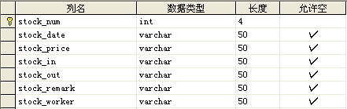
调拨单单号：stock_num 调拨日期：stock_data 总价：stock_price
入库：stock_in 出库：stock_out 调拨单备注：stock_remark 操作员：stock_worker
stock_pro表
stock_pro表
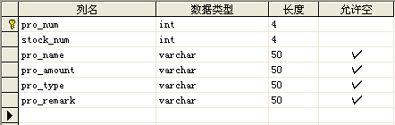
商品单号：pro_num 调拨单号：stock_num 商品名称：pro_name
商品数量：pro_amount 商品类型：pro_type 商品备注：pro_remark

三、用户界面的实现
系统的一些主要界面
系统主页面：
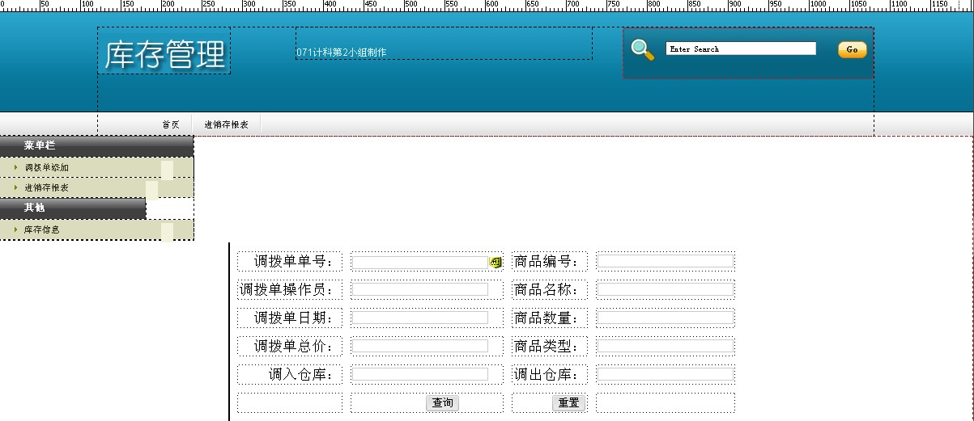
显示查询页面
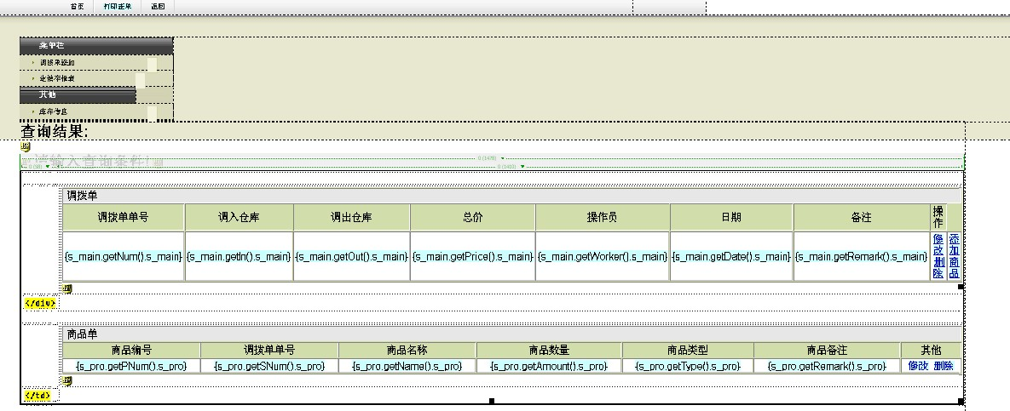
添加调拨单页面
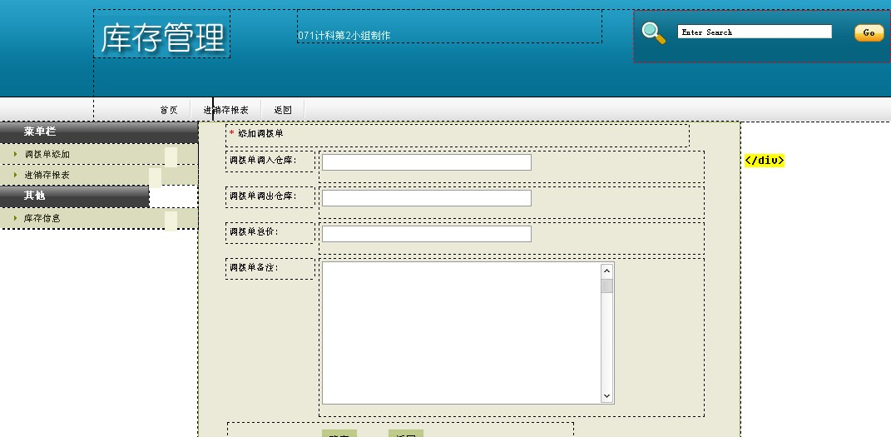

修改商品单页面：
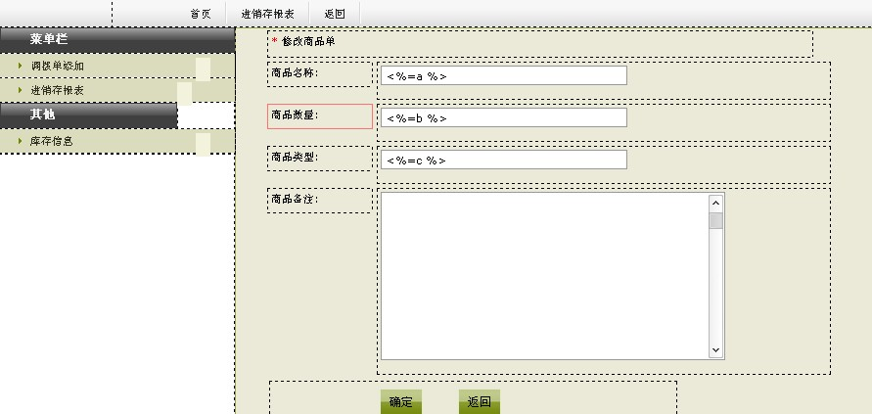

修改调拨单页面
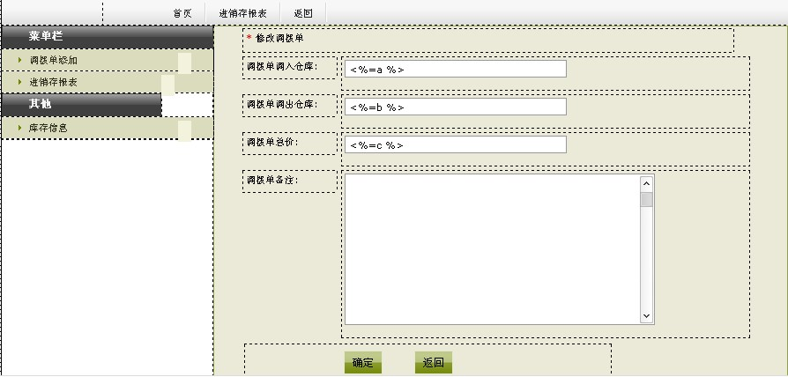

进销存报表查询页面
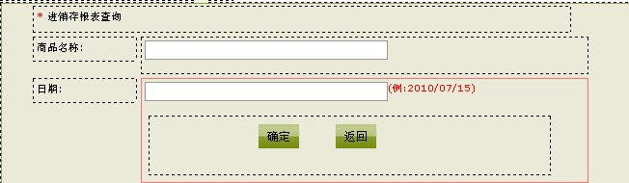

调拨单查询条件页面
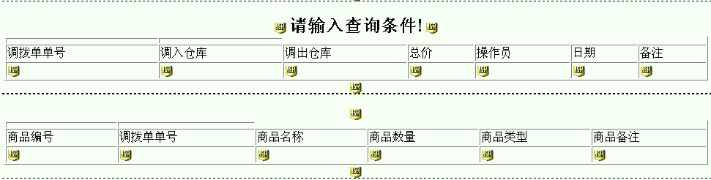

五、系统维护设计
主要对软件进行设计更新、代码修改和系统参数调整、硬件升级等、并进行测试验证。一旦系统或系统组件发生了变更，要及时更新有关文档。

